*Algoritmos de Clasificación I*

**¿Qué tipos de problemas resuelve el Aprendizaje Supervisado?**

* **Problemas de Clasificación:** Necesitan predecir la clase más probable de un elemento, en función de un conjunto de variables de entrada. Para este tipo de algoritmos, la variable target o respuesta, es una variable de tipo categórica.
* **Problemas de Regresión:** En vez de predecir categorías, predicen valores numéricos. Es decir, la variable target en un problema de regresión es de tipo cuantitativa.

Entonces, ¿cómo sé si tengo que utilizar un algoritmo de clasificación o de regresión? Depende del tipo de problema que plantea mi variable a predecir 😉

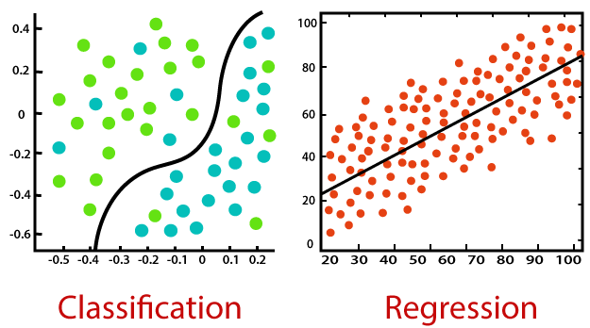

***Scikit Learn***

Scikit-learn es probablemente la librería más útil para Machine Learning en Python, es de código abierto y es reutilizable en varios contextos. Proporciona además una gama de algoritmos de aprendizaje supervisados y no supervisados en Python.

Link de Interés:

* https://scikit-learn.org/stable/

Este librería está construida sobre SciPy (Scientific Python) e incluye las siguientes librerías o paquetes:

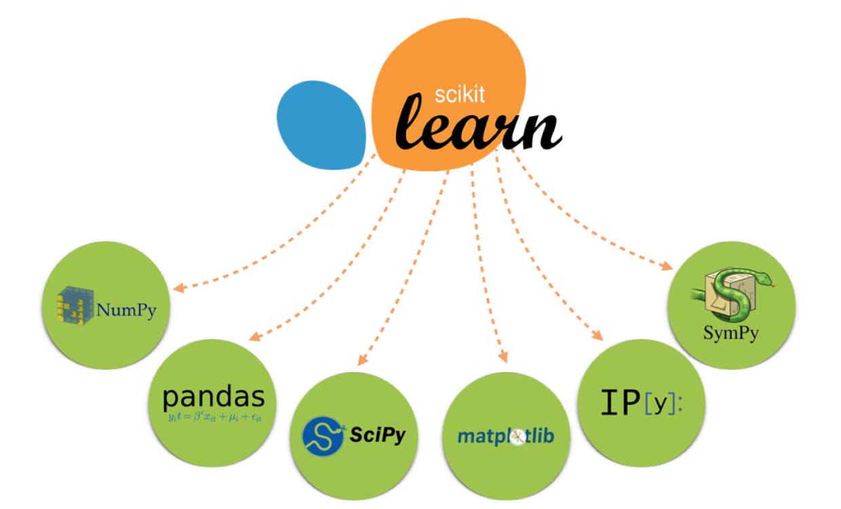

**Descripción de Paquetes:**

* **NumPy:** librería de matriz n-dimensional base
* **Pandas:** estructura de datos y análisis
* **SciPy:** librería fundamental para la informática científica
* **Matplotlib:** trazado completo 2D
* **Ipython:** consola interactiva mejorada
* **SymPy:** matemática simbólica

***¿Por qué elegir Scikit-learn?***

Entre sus principales características podemos destacar:

* Clustering.
* Ensemble methods, es decir, algoritmos de aprendizaje supervisados y no supervisados.
* Validación cruzada, es decir, dispone de varios métodos para verificar la precisión de los modelos supervisados.
* Varios conjuntos de datos o datasets de prueba.
* Extracción y selección de características de imágenes, texto así como también para identificar atributos significativos a partir de los cuales crear modelos supervisados.
* Reducción de la dimensionalidad.
* Optimización o ajuste de hiperparámetros.
* Feature selection.

***Ventajas***

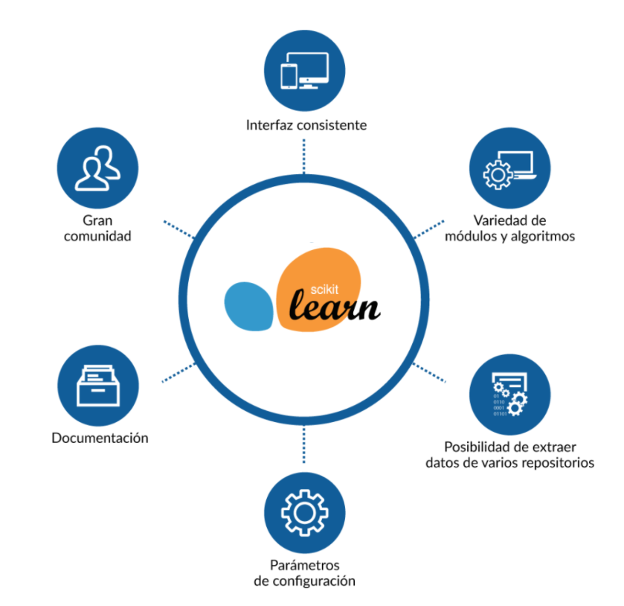

***Flujo de trabajo de Scikit-learn***

